# “水墨京剧”应用安装使用说明

1. 应用安装要求：
2. 为了最佳体验效果建议浏览器：chromium
3. chrome最新版（版本号29.0.1547.66）也可以很好的支持，但是试了很多浏览器唯独这个浏览器在加载完3D模型后会对我们应用的一些动画效果产生影响。
4. 应用安装过程：
5. 将名为QjO的文件夹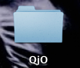放到随意的路径下（比如：桌面）
6. 启动chrome浏览器（或者chromium浏览器）点击右边“设置”启动设置界面，并找到“工具”选项
7. 通过“工具”找到“扩展应用程序”并单击

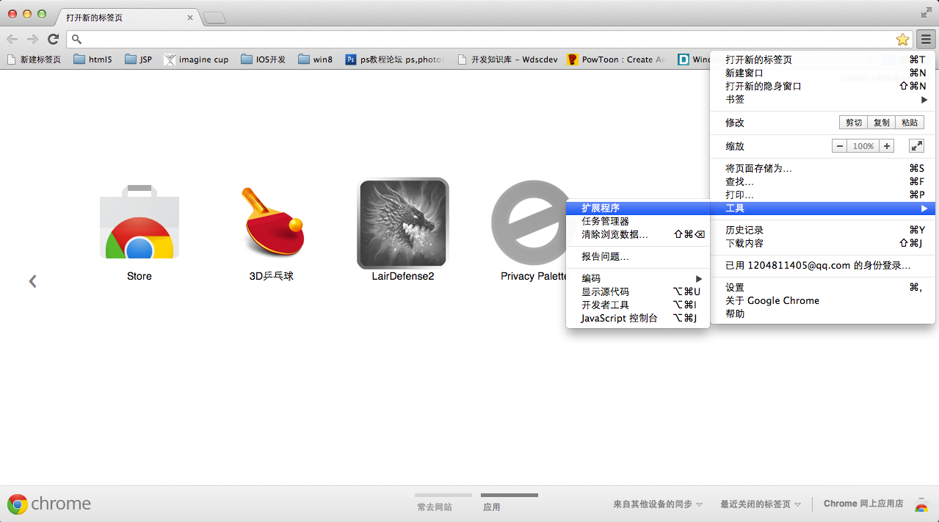

1. 或者直接在浏览器搜索栏内输入chrome://extensions/回车，也可以达到相同界面

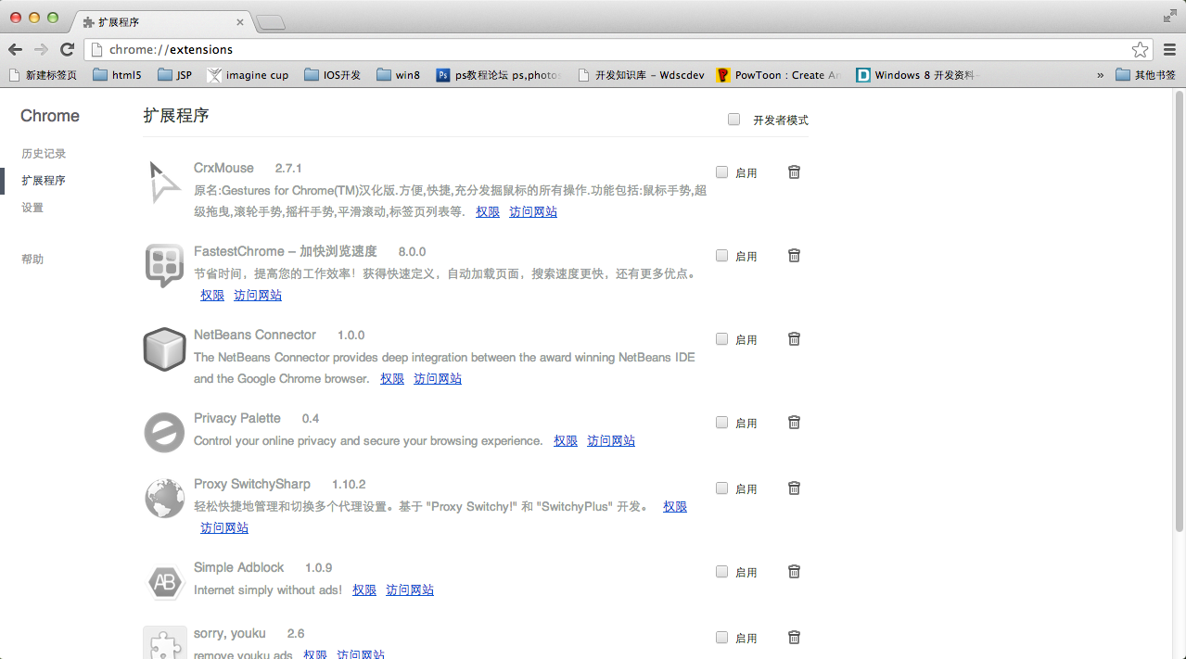

1. 注意如果没有点开“开发者模式”请勾选“开发者模式”来到下一界面

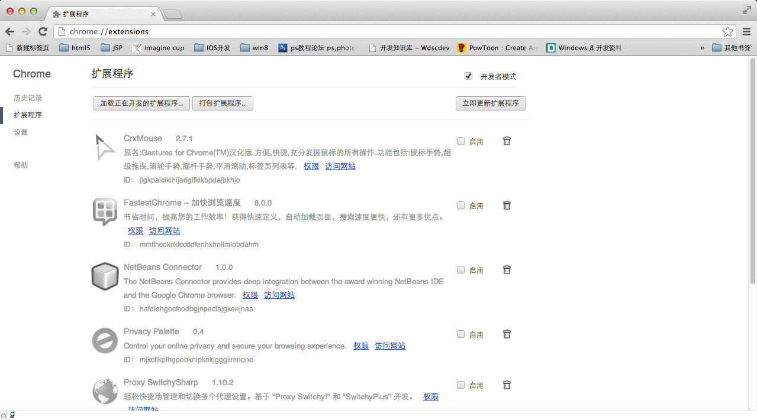

1. 单击“加载正在开发的扩展程序…”如图

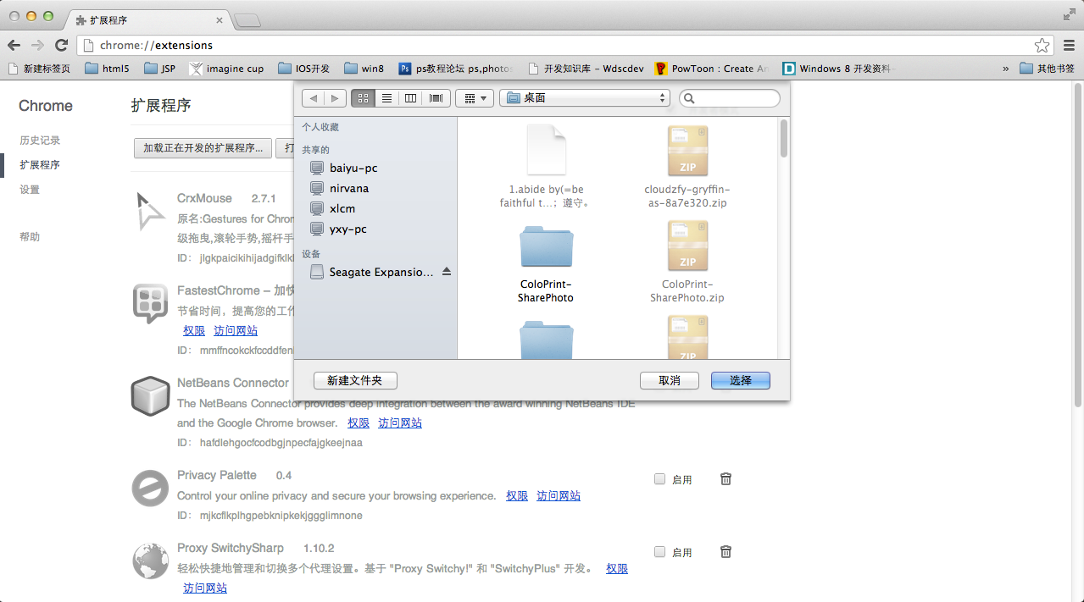

1. 找到“QjO”文件夹所在路径并选择，如图

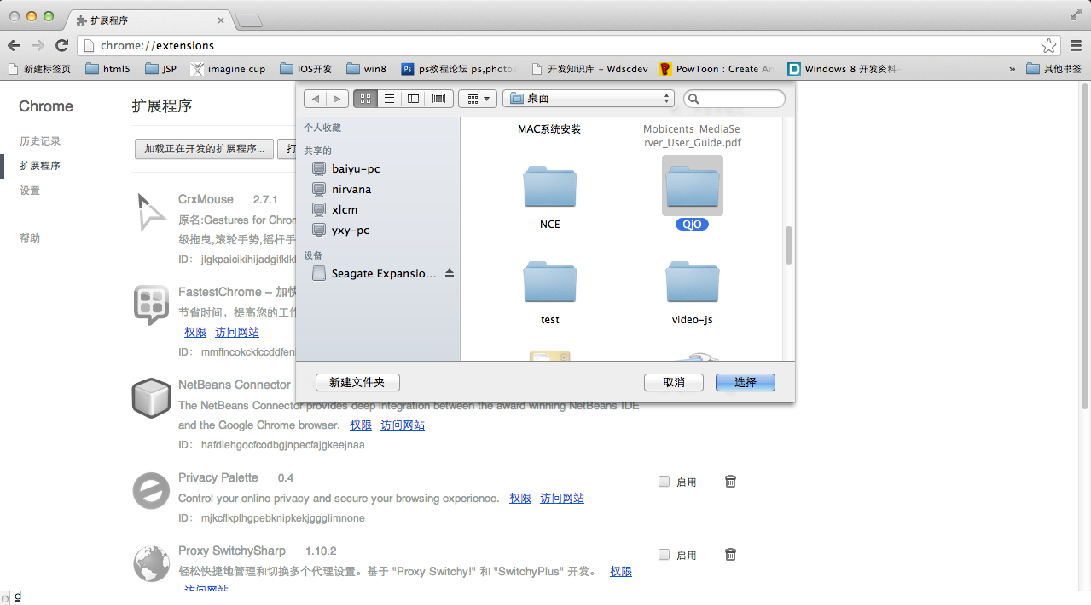

1. “水墨京剧”随即出现在扩展程序列表中，如图

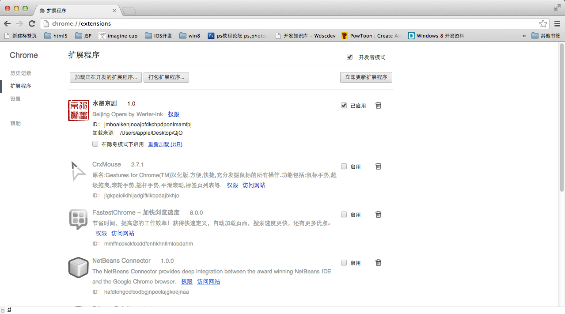

1. 回到浏览器正常的应用界面，点击“水墨京剧”启动应用

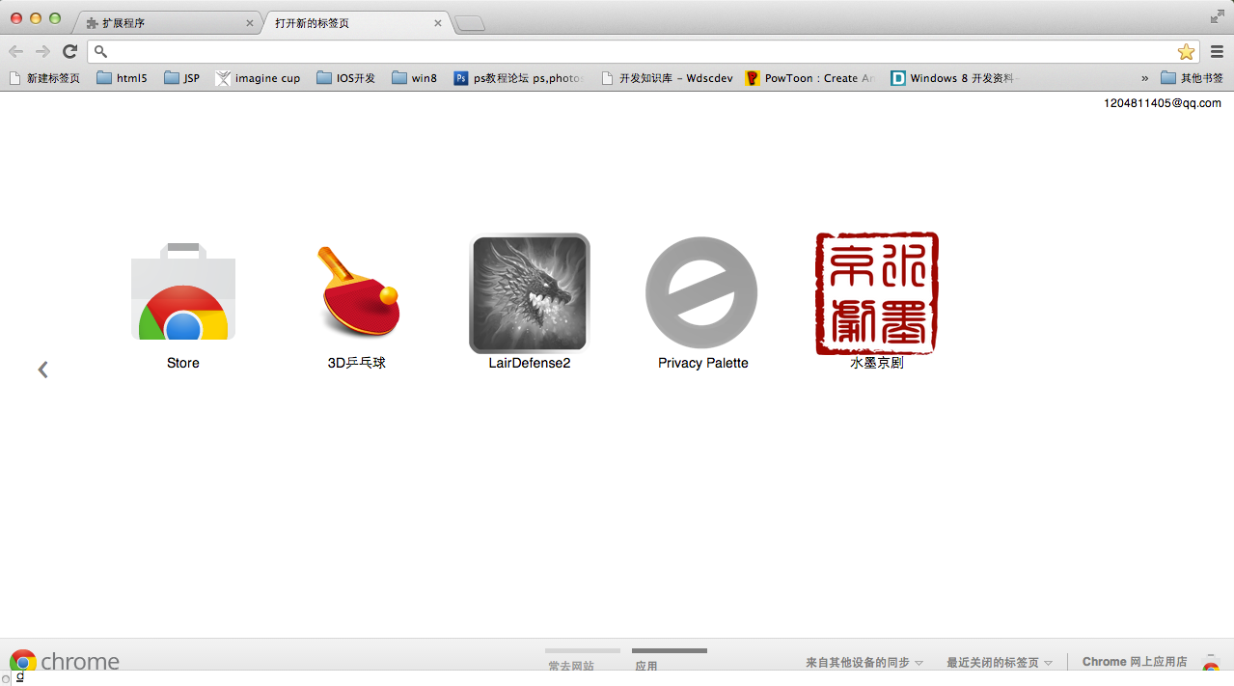

1. 备注：
2. 如果第一次加载“QjO”文件夹到chrome扩展程序时发现正常图标没有出现，则在扩展应用程序界面（chrome://extensions/）中按control+R重新加载即可。
3. 该演示文档为“水墨京剧”应用的安装说明文档，具体功能实用在应用中有使用帮助可提供简单介绍。
4. 另附本次操作在Mac OS X（10.8.4）中完成，win8/win7/Linux等系统只要安装要求浏览器，操作完全一样，即可成功加载“水墨京剧”到浏览器作为web application使用